Ukeplan 1. klasse Uke: 8
Mål i norsk | Repetisjon | Jeg kan lese og skrive bokstavene i alfabetet.
Mål i matematikk | Tallene 0-20 | Jeg kan kjenne igjen og skrive tall fra 0-20.  Jeg vet hvor ener- og tierplassen er.
Mål i engelsk | The body | Jeg kan si noen kroppsdeler på engelsk.
Mål i sosial kompetanse | Å vente på tur | Jeg venter til det er min tur å snakke i samling.
Tema | Fastelavn | Jeg vet hvorfor vi feirer fastelavn
Ark - bokstavsekk: Eleven skal hver dag spore oppå bokstavene og si bokstavlyden.
Tirsdag:
Norsk: Lesebok b s. 24. Husk å lese bokstavlyden! Les 3 ganger på nivå 1 og 2 sammen med en voksen. De som kan alle lydene og kan lese, leser alle tre nivåene.
Chromebook: Gjør oppgaver knyttet til bokstavene m og a på Salto øverom 1 (stjernemerket). Jobb med disse oppgavene i 10-15 min. til sammen.
Onsdag: (Uteskole 1C )
Norsk: Lesebok b s. 25. Husk å lese bokstavlyden! Les 3 ganger på nivå 1 og 2 sammen med en voksen. De som kan alle lydene og kan lese, leser alle tre nivåene
Matematikk: Jobb minst 15 minutt på Dragonbox Pro med kodene:
Torsdag:
Norsk: Lesebok b s. 26. Husk å lese bokstavlyden! Les 3 ganger på nivå 1 og 2 sammen med en voksen. De som kan alle lydene og kan lese, leser alle tre nivåene.
Bokstavboka: Skriv minst 3 setninger om hva som skjer på bildet. Dersom det blir for vanskelig å skrive setning, skriv minst 5 ord. Vi forventer ikke at elevene skriver alle ordene riktig. Det er viktig å ha fokus på skriveglede.
Fredag: (Uteskole 1D)
Norsk: Lesebok b s. 27. Husk å lese bokstavlyden! Les 3 ganger på nivå 1 og 2 sammen med en voksen. De som kan alle lydene og kan lese, leser alle tre nivåene.

Informasjon:

- Vi skal feire fastelavn med karneval fredag 21. februar. Elevene kommer utkledd på skolen denne dagen.
- På grunn av tunge og fulle sekker ber vi elevene legge igjen penalhuset hjemme, disse blir uansett lite brukt på skolen. Da blir det bedre plass til matboks, skiftetøy, chromebook osv.
- Ta med Chromebooken tilbake til skolen hver dag. Husk å lade hjemme.
- Elevene skal delta i “mattematchen” fra 3. februar til 3. april. De har også mulighet til å spille i ferien.
- Kodene nedenfor er til Dragonbox kapittel 8 (tallene 11-20). Elevene kan bruke disse på hjemmebrukeren sin.
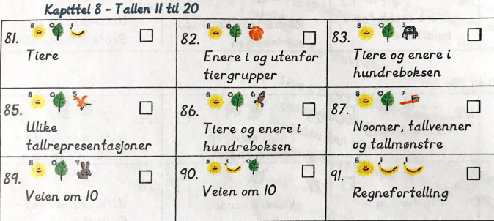
Hilsen Veronica og Irene

